探究可燃物燃烧的条件
湖塘桥初级中学 谢舟萍
- 教学背景
燃烧条件的探究，是对之前所学的“燃烧和灭火”进行深入了解。学生对于燃烧的认识，既有生活经验，又有之前学习的红磷，蜡烛，镁条，铁丝燃烧等实例作为铺垫，并且对于氧气和二氧化碳的性质和制取也有了全面而系统的学习。学生已有一定的探究能力，对化学实验的设计和相关注意事项已有一定的了解。因此，本节课的教学目标有：

- 教学目标
- 加深对燃烧条件的认识，进一步理解灭火的原理
- 体验探究的过程，初步学习利用对比的思想设计探究实验，培养学生创新能力
- 培养学生科学探究精神，小组合作意识
- 通过实验设计，渗透绿色化学的理念
三．教学设计
1.示范探究 ：
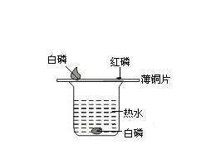
现象：铜片上白磷燃烧，红磷无变化
热水中的白磷不燃烧
总结：可燃物燃烧必须达到着火点，并且与氧气接触

2.引导探究
引导学生思考1：如何让水中的白磷燃烧？
学生：往水中通入氧气
发现问题：白磷不固定，会移动。如何解决？
（1）想办法把白磷罩住！
（2）让白磷出水，与氧气接触！
引导学生思考2：从绿色化学角度，上述实验的有无缺陷?
发现问题：在敞口容器进行该实验，生成大量白烟，产物P2O5有毒性，不环保
引导学生思考3：如何改进？
学生：改在密闭容器中进行
学生分组讨论，设计实验装置，让白磷出水
设计要求：（1）密闭容器
（2） 能让水下的白磷露出水面接触空气（实现固液分离?）
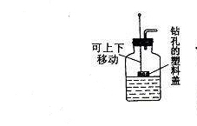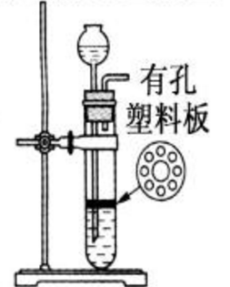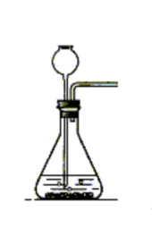

3.自主探究：学生分组实验操作
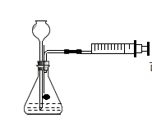

4：问题解决
A B
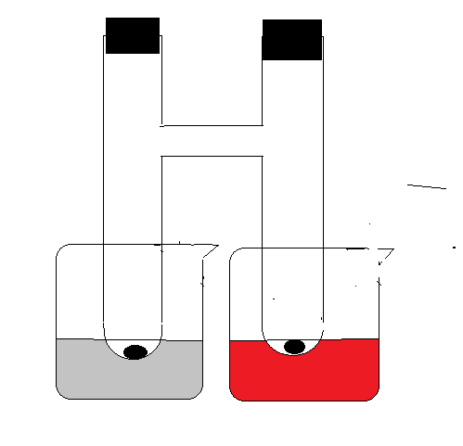
冷水 开水

如图示，AB试管中加入等量的白磷，分别放入两个烧杯
现象：开水中的白磷没有燃烧，为什么？
学生：氧气已耗尽！
思考：如何让白磷燃烧？
学生：用注射器往试管内推入空气!
小组合作，观察现象
总结:可燃物燃烧的两个条件必须同时满足，缺一不可
四．板书设计
燃烧的条件
- 可燃物
- 达到着火点
- 与氧气接触

五．教学反思
落脚点：燃烧三个条件
支撑点：探究合作实验
创新点：创设环保实验

